**國立東華大學新生宿舍(迎曦莊、沁月莊、行雲莊)**

**周邊交通管制路線圖**

一、管制範圍:進入各莊周圍道路以**順時鐘**為行進方向；管制行進路線如圖；

二、各莊前(半月形安全島)保持淨空，**嚴禁停車**；此區域為接駁車停靠區:

三、男生住宿生家長(**住迎曦莊**)以停在**東側停車場**為主；

四、女生住宿生家長(**住沁月莊**) 以停在**南側停車場**為主；

五、當各停車場無車位時，請家長依交管人員指示方向，繼續繞行尋找車位；當有家長離開停車場時，會舉「尚有車位」告知家長停車。

六、報到順序：

**停車→先辦理報到(知悉床位)→借用手推車→搬運物品→歸還手推車**

**管制行進路線圖:**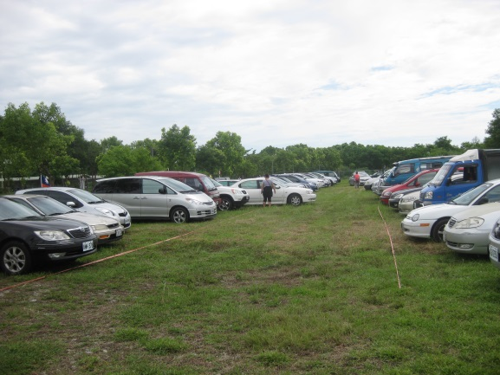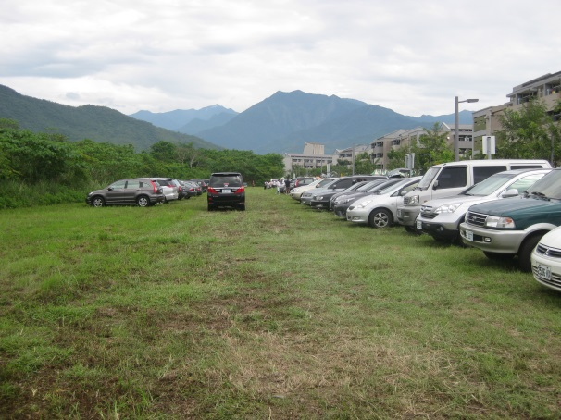

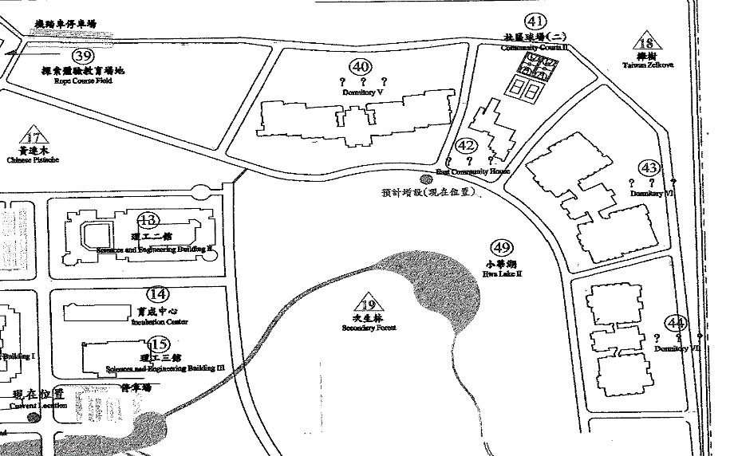

**迎曦莊**

**沁月莊**

**行雲莊**

**東側停車場**

南側停車場

**第四停車場**

**往志學門方向**

**往大門方向**

**集賢館**

**東側停車場**

**(臨迎曦莊)**

**南側停車場**

**(臨沁月莊)**

**接駁車停靠區曲**

